**Скакун Хведор (Skakun Chwiedor)**

16 октября 1798 г – венчание с Евдокией Скакун (НИАБ 136-13-920, лист 6, №10/1798-б (ориг))

29 декабря 1802 г – крещение дочери Мелании Анны (НИАБ 136-13-893, лист 45об, №36/1801-р (ориг))

4 июня 1803 г – возможно, крестный отец Юстына Базыля, сына Ковалей Данилы и Евдокии с деревни Осово (НИАБ 136-13-894, лист 51, №24/1803-р (ориг)).

5 февраля 1805 г – возможно, крестный отец Настасьи Барбары, дочери Розынков Адама и Параси с деревни Замосточье (НИАБ 136-13-894, лист 57, №16/1805-р (ориг)).

27 января 1807 г – крещение сына Грыгора Макара (НИАБ 136-13-893, лист 61об, №3/1807-р (ориг))

**НИАБ 136-13-920:** Лист 6. **Метрическая запись №10/1798-б (ориг).**

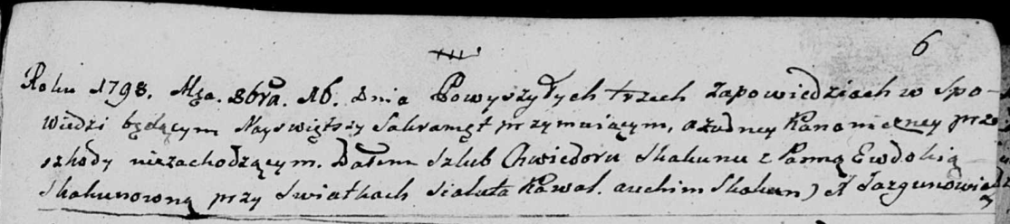

Дедиловичская Покровская церковь. 16 октября 1798 года. Метрическая запись о венчании.

Skakun Chwiedor – жених с деревни [Осово].

Skakunowna Ewdokija – невеста.

Kawal Sialuta – свидетель.

Skakun Auchim – свидетель.

Jazgunowicz Antoni – ксёндз.

**НИАБ 136-13-894:** Лист 45об. **Метрическая запись №36/1801-р (ориг).**

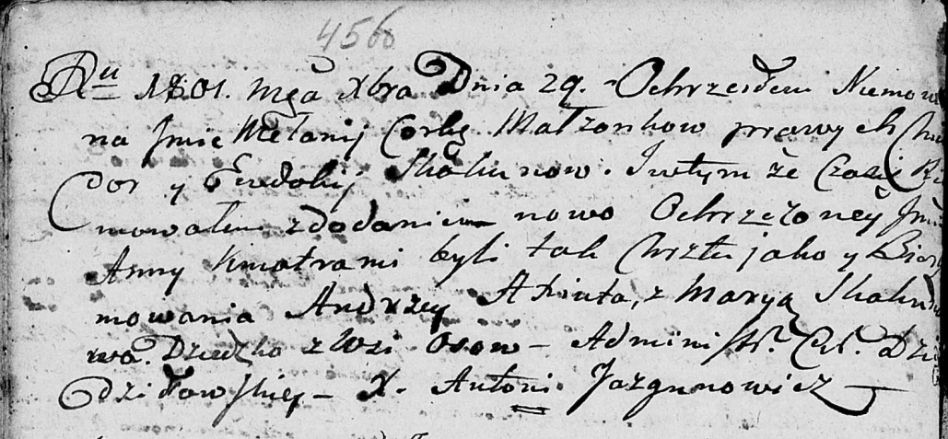

Дедиловичская Покровская церковь. 29 декабря 1801 года. Метрическая запись о крещении.

Skakunowna Mełania Anna – дочь родителей с деревни Осовo.

Skakun Chwiedor – отец.

Skakunowa Ewdokija – мать.

Axiuta Andrzey – кум.

Skakunowa Maryia – кума.

Jazgunowicz Antoni – ксёндз.

**НИАБ 136-13-894:** Лист 51. **Метрическая запись №24/1803-р (ориг).**

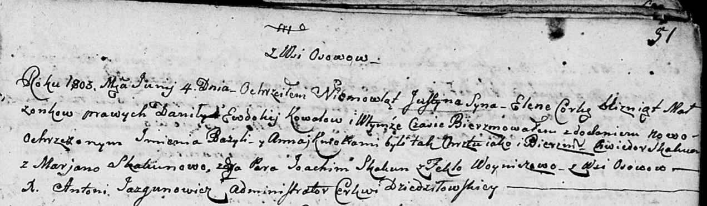

Дедиловичская Покровская церковь. 4 июня 1803 года. Метрическая запись о крещении.

Kowal Justyn Bazyli – сын родителей с деревни Осовo, близнец.

Kowalowna Elena Anna – дочь родителей с деревни Осовo, близнец.

Kowal Daniła – отец.

Kowalowa Ewdokija – мать.

Skakun Chwiedor – кум, крестный отец Юстына, с деревни Осовo.

Skakunowa Marjana – кума, крестная мать Юстына, с деревни Осовo.

Skakun Joahim – кум, крестный отец Елены, с деревни Осовo.

Woyniczowa Tekla – кума, крестная мать Елены, с деревни Осовo.

Jazgunowicz Antoni – ксёндз.

**НИАБ 136-13-894:** Лист 57. **Метрическая запись №16/1805-р (ориг).**

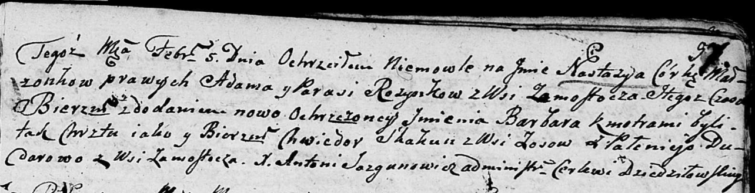

Дедиловичская Покровская церковь. 5 февраля 1805 года. Метрическая запись о крещении.

Rozynkowna Nastazya Barbara – дочь родителей с деревни Замосточье.

Rozynko Adam – отец.

Rozynkowa Parasia – мать.

Skakun Chwiedor – кум, с деревни Осовo.

Dudarowa Pałanieja – кума, с деревни Замосточье.

Jazgunowicz Antoni – ксёндз.

**НИАБ 136-13-894:** Лист 61об. **Метрическая запись №3/1807-р (ориг).**

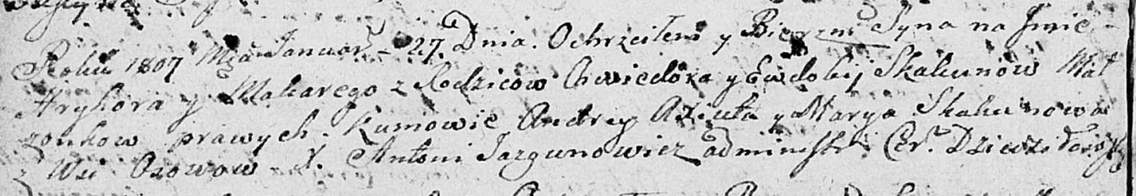

Дедиловичская Покровская церковь. 27 января 1807 года. Метрическая запись о крещении.

Skakun Hryhory Makar – сын родителей с деревни Осовo.

Skakun Chwiedor – отец.

Skakunowa Ewdokija – мать.

Axiuta Andrzey – кум.

Skakunowa Marya – кума.

Jazgunowicz Antoni – ксёндз.